基隆市南榮國中八年級第一學期自然領域攜手計畫上課講義
範圍：康軒版1-2質量與密度的測量 班級： 座號： 姓名：
【重點提示】：
- 常用的質量單位：
公斤______；公克______；毫克______；1公斤＝________公克；1公克＝________毫克
- 測量質量最常用的儀器是 天平 。使用前需先調整校準螺絲使其左右擺動角度相等或靜止在中央零刻度處，此手續稱為 歸零 。
- 密度的定義為單位體積內的質量，所以密度＝________÷________
【演練評量】：
- 有一天平，當左右兩盤均是空盤時，右盤下沉，則使用此天平前，應該如何歸零？
(A)將右邊校準螺絲旋出
(B)將右邊校準螺絲旋入
(C)將左邊校準螺絲旋入
(D)不論將哪一邊的校準螺絲位置向外旋出，均可達到歸零的目的
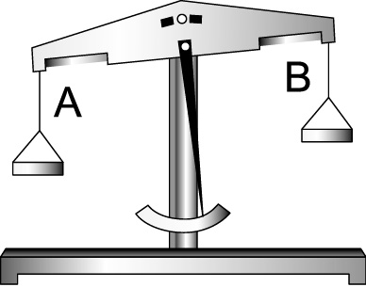
- 等臂天平未放任何物體時，指針偏向右方，今欲調整歸零
，應如何調整？
(A)螺帽A固定，螺帽B向左旋入
(B)螺帽A固定，螺帽B向右旋出
(C)螺帽B固定，螺帽A向左旋出
(D)螺帽B向左旋入，螺帽A向左旋出
- 根據質量（M）與體積（V）的關係判斷，下列哪一個物體可能與其他三種不同？
(A)M＝24g、V＝12cm(B)M＝12g、V＝6cm(C)M＝8g、V＝2cm(D)M＝6g、V＝3cm。
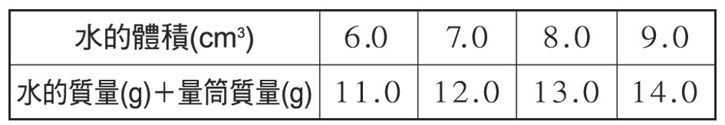
- 小威利用天平測量量筒裝水後的質量，並逐次在量筒中加水，依序測得水與量筒的總質量和體積的關係如表，請問水的密度約為多少？
(A)1.0g/cm (B)2.0g/cm (C)3.0g/cm (D)資料不足，無法計算。
- 呈上題，請問量筒的質量約為多少？(A)4.0g (B)5.0g (C)6.0g (D)7.0g。
- 密度會因為何種因素改變，而有所變化？甲.將物體切半；乙.改變物體形狀；丙.溫度高低；丁.物質種類。 (A)甲乙 (B)乙丙 (C)丙丁 (D)甲乙丙丁。
- 用力壓扁一塊鬆軟的麵包時，麵包的密度有什麼變化？ (A)變大 (B)變小 (C)不變 (D)可能變大也可能變小。
- 有甲、乙兩物體，其質量比為2：3，體積比為4：5，則密度比為______：______

